

PRVOUKA PRO 1. A 2. ROČNÍK

VY_32_ INOVACE_02_ CO NEPATŘÍ DO LESA

CO NEPATŘÍ DO LESA,

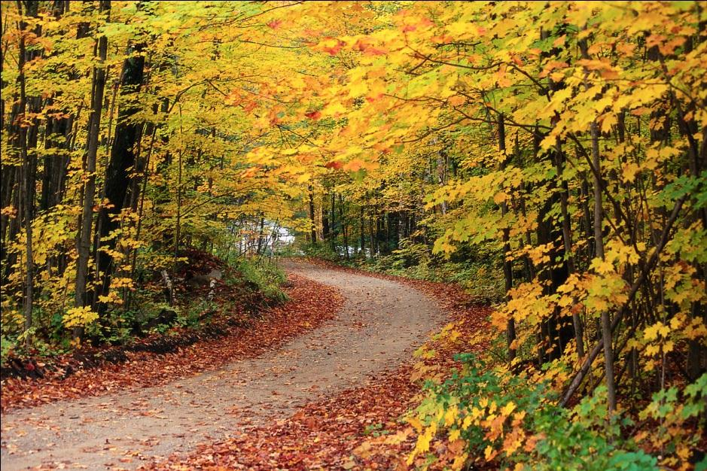
VYHOĎ DO POPELNICE!
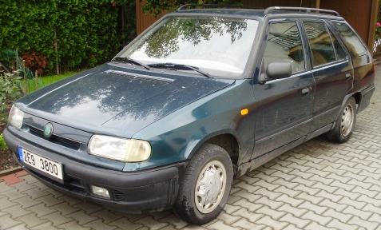
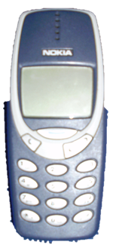
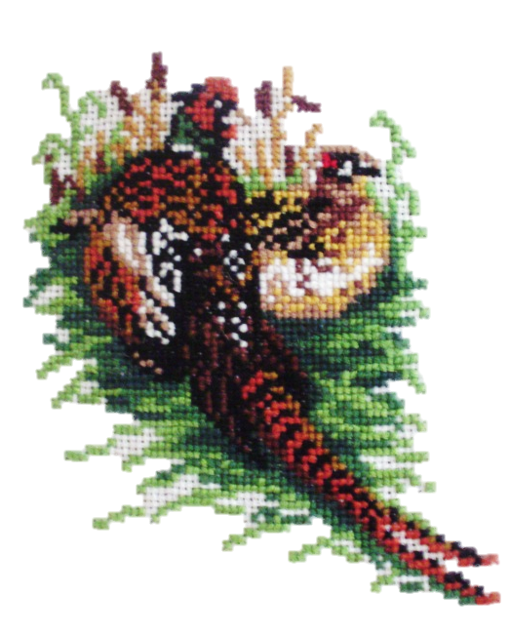
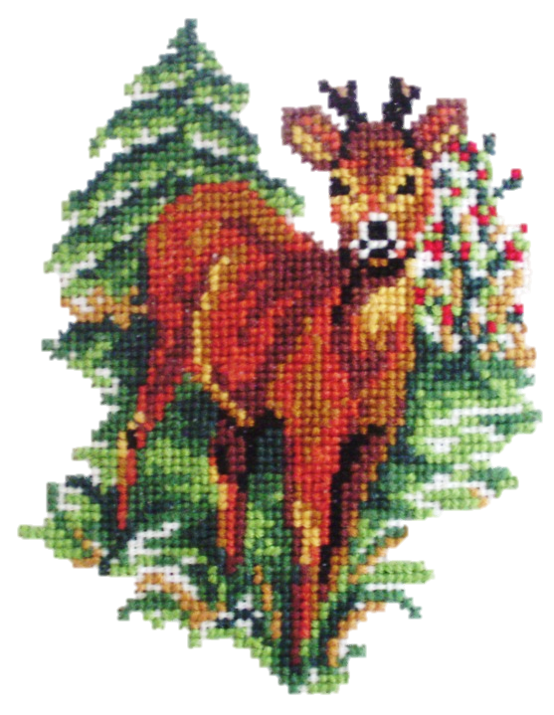
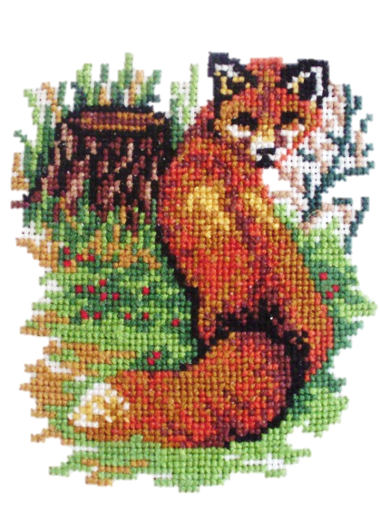

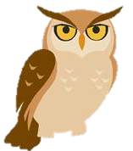
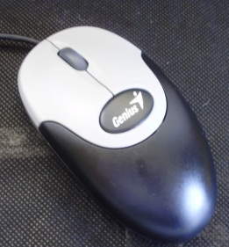
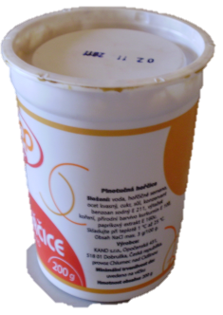
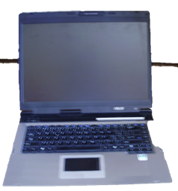
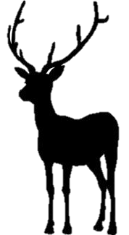
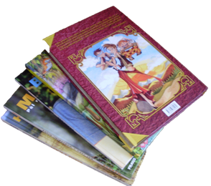



Všechny uveřejněné odkazy (cit. 2011 – 03 – 04). Dostupné pod licencí Public domain na WWW:
divoké prase – http://office.microsoft.com/cs-cz/images/zvirata-CM079001902.aspx?qu=kanec&CTT=1#ai:MC900318932|
jelen – http://office.microsoft.com/cs-cz/images/results.aspx?qu=jelen&CTT=1&origin=FX010132103#ai:MC900057354|
beruška – http://office.microsoft.com/cs-cz/images/results.aspx?qu=beru%C5%A1ka&CTT=1&origin=FX010132103#ai:MC900433911|
list – http://office.microsoft.com/cs-cz/images/results.aspx?qu=list&CTT=1&origin=FX010132103#ai:MP900411770|mt:2|
lupa – http://office.microsoft.com/cs-cz/images/results.aspx?qu=lupa&CTT=1&origin=FX010132103#ai:MC900299555|
barel – http://office.microsoft.com/cs-cz/images/results.aspx?qu=barel&CTT=1&origin=FX010132103#ai:MC900437707|mt:1|
les – - http://office.microsoft.com/cs-cz/images/results.aspx?qu=les&CTT=1&origin=FX010132103#ai:MP900400815|
sova - http://office.microsoft.com/cs-cz/images/results.aspx?qu=sova&CTT=1&origin=FX010132103#ai:MC900441419|

Řešení:

